ÚHEL POHLEDU rozhoduje. Centrum současného umění DOX představuje nový prostor pro umění a učení.

Svět je místo, které vzniká a existuje z velké části v našich představách. Jak si ale představujeme místo pro umění? Jako galerii? Nebo třeba ulici? A jak by mělo vypadat místo pro učení? Školní třída? Cokoliv jiného než třída?
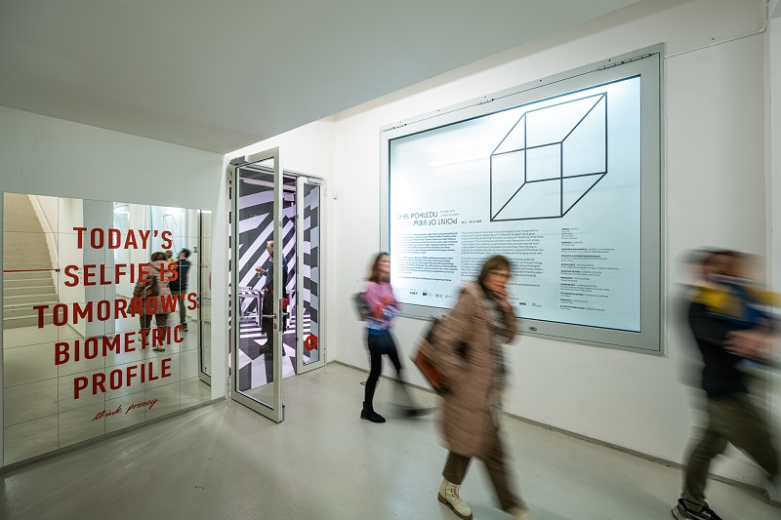
Centrum DOX otevírá prostor stírající hranici mezi výstavou a učebnou. Diváci, kteří do něj vstoupí, se ocitnou v prostoru nabízejícím interaktivní instalaci, čtyři umělecká díla a rozšířenou realitu. Zapojení diváka je samozřejmě dobrovolné. Úhel pohledu je prostorem znejistění, ale i nové zkušenosti; ukazuje potenciál stereotypů, strachu, chybování a změny nastavení mysli. Interaktivní instalace je dílem několika autorů: Matěje Hájka a studia SKULL, Epose 257 a Mushona Zer-Aviva, rozšířenou realitu vytvořili pro výstavu Augg.io s hercem Petrem Vančurou.

„Učit se spolu se současným uměním má spoustu výhod – umění je JAKO a přitom umí přinášet silný zážitek, umění umí provokovat a probudit z letargie a každodennosti, umění nemusí být žádné umění. Toho všeho a mnoha dalšího jsme chtěli využívat při vzdělávacích programech, a proto jsme si tak postavili výstavu – prostor umění a učení,“ říká vedoucí vzdělávacích programů Centra DOX Jiří Raiterman.

Výstava a zároveň kreativní učebna má tři části:
- Interaktivní instalace od studia SKULL, která využívá maskovací efekt „razzle dazzle“. Cílem je znejistit vnímání návštěvníka v prostoru.
- Trasa s rozšířenou realitou. Návštěvníci si mohou stáhnout aplikaci do svého mobilu nebo tabletu; herec Petr Vančura je naviguje prostřednictvím rozšířené reality.
- Díla Epose 257 a Mushona Zer-Aviva pracující s pojmy normalita, stereotypy, pravidla.

Interaktivní instalace
Interaktivní instalaci navrhlo studio SKULL a obsahuje tři vzájemně propojené prvky. Prvním je místnost – její stěny a podlaha jsou „maskovány“ tzv. razzle dazzle vzorem, který znejišťuje vnímání prostoru. Druhým prvkem je skupina samostatných stolů s totožným vzorem jako samotný prostor, ale každý má jiný tvar. Ke spojení stolu do jednoho velkého existuje jedno správné řešení, ale není jednoduché – překážkou je tzv. „percepční chyba“. Naše očekávání a zažité způsoby uvažování o světě se zde stávají překážkou.
Matěj Hájek ze studia SKULL představuje prostor těmito slovy: „Pohlédněte do jiné reality rozšířené o virtuálního průvodce. Grafický motiv RAZZLE DAZZLE, námořní kamufláž z doby před vynálezem radaru. Idea stolu. Idea čtverce. 80 % skutečnosti si představujeme, 20 % vnímáme smysly. Až do chvíle, než dojde k chybě. Predikční chybě.“
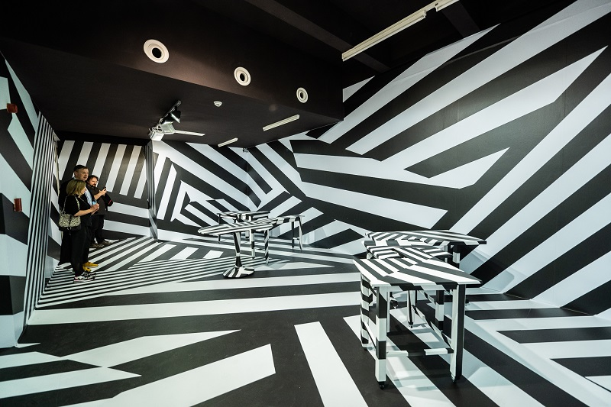
Trasa s rozšířenou realitou
Součástí interaktivní instalace je trasa s rozšířenou realitou (AR, augmented reality), která začíná u šatny Centra DOX. Jejím prostřednictvím návštěvníky do samotné expozice dovede v roli průvodce herec Petr Vančura a cestou lze pomocí telefonu či jiného zařízení nahlédnout do tzv. iluzorních jeskyní. Celá trasa nastoluje otázky pro následné vzdělávací programy. Může si ji projít kterýkoliv návštěvník DOXu, i když se samotných vzdělávacích programů neúčastní.
„Technickou výzvou bylo využití videotextury a její mapování na model. Bylo důležité zachovat vysoké rozlišení, aby se neztratil Petrův herecký projev. V augg.io pracujeme na nástrojích, které umožní jednoduše tvořit perzistentní rozšířenou realitu. Dílo, které vzniklo pro Úhel pohledu, je výsledkem toho, když takové nástroje dostanou do ruky umělci z různých oborů,“ říká Marek Kulkovský ze společnosti Augg.io.
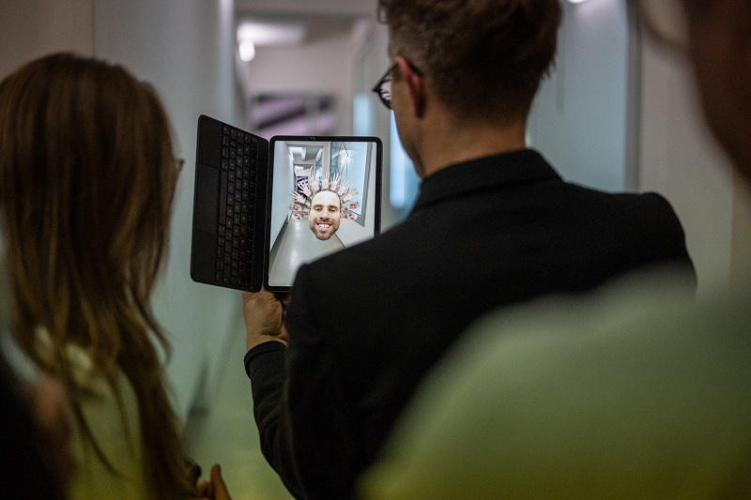

Díla Epose 257 a Mushona Zer-Aviva
Výtvarník Epos 257 se v instalaci Centra DOX vrací ke svému projektu 50 m² veřejného prostoru, kdy v roce 2010 vytvořil na Palackého náměstí v Praze bez povolení padesátimetrový zábor. Kolem drátěné ohrady chodili lidé dva měsíce, nikdo se neozval, ani úřady. Ve světle umělcova prohlášení byl plot na Palackého náměstí testem, který ukazoval, jak se chováme ve veřejném prostoru. Ohrada se stala metaforou současné společnosti, kde lidem vůbec nevadí zábor prostoru, který viditelně postrádá smysl. V Centru DOX bude návštěvníkům k dispozici telefon, ve kterém uslyší rozhovor výtvarníka s úředníky z magistrátu. Možnost poslechnout si, jak stereotypně vnímáme prostředí, jeho změny a chyby.
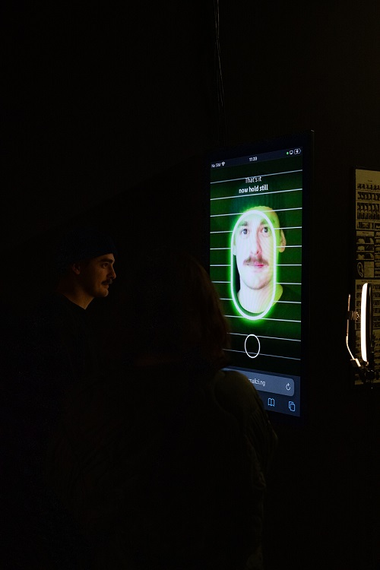
Mushon Zer-Aviv uvádí ve výstavě Úhel pohledu projekt Normalizi.ng. Při návštěvě stejnojmenného webu na telefonu budou návštěvníci požádáni o pořízení selfie. Poté se jim zobrazí řada jiných lidí, mezi dvojicemi nosů, úst a obličejů vybere návštěvník toho, kdo vypadá „normálněji“. Systém zanalyzuje rozhodnutí a jeho obličej zařadí do své algoritmické mapy normality. Výtvarník v projektu vychází ze systému francouzského průkopníka kriminalistické fotografie Alphonse Bertillona, který později zneužili ke kriminalizaci zastánci eugeniky a nacisté.

Vzdělávací programy ve výstavě Úhel pohledu
Projekt Úhel pohledu je primárně určen žákům II. stupně a studentům středních škol. Do výstavy by měli mířit spolu s pedagogem díky čtyřem vzdělávacím programům, které pracují s tématy fungování algoritmů, stereotypů, chyby a tzv. efektem přihlížejícího. Programy vycházejí z projektu Heroic imagination project amerického psychologa Philipa Zimbarda a navazují také na předchozí projekt #Datamaze, který položil základy koncepce instalace na pomezí umění a vzdělávání. Každý program je primárně spojen s jedním či dvěma uměleckými díly. V rámci programu pracujícího s chybou mají studenti příležitost zažít performance v rozšířené realitě zakončené v prostoru imerzivní a interaktivní instalace, která zpochybňuje zavedené způsoby vnímání a rozvíjí kritické a kreativní myšlení.

Dílo Mushona Zer-Aviva je inspirací pro program Algoritmická budoucnost a díla Epose 257 jsou výchozím bodem pro reflektování stereotypů nejen v oblasti současného umění. Poslední ze čtveřice programů s názvem Obyčejné hrdinství odhaluje principy pasivity jedince ve společnosti (tzv. efekt přihlížejícího) a využívá opět instalace studia SKULL. Programy jsou uzpůsobené skupinám 10 –25 žáků či studentů s pedagogy a obsahují různé aktivity, od iniciačního zážitku přes
kreativní workshop až po závěrečnou reflexi. Centrum DOX nabízí v počáteční fázi školám tyto konkrétní programy zdarma. V rámci již třetího ročníku Festivalu umění a kreativity ve vzdělávání (FUK), který začíná 13. dubna, připravilo Centrum DOX speciální diskuzi s izraelským umělcem Mushonem Zer-Avivem a workshop pro pedagogy, který jim umožní zažít program na vlastní kůži.
„Vzdělávání je od počátku nedílnou součástí filosofie DOXu. Vytváříme originální metodiku vzdělávacích programů, která vychází z koncepce umění jako otevřené možnosti a inspirace pro reflektování problémů současného světa. Naším cílem je rozvíjet ve studentech aktivní potenciál kritického a kreativního myšlení a celkovou integritu člověka,“ doplňuje Lucie Laitlová ze vzdělávacího oddělení Centra DOX.
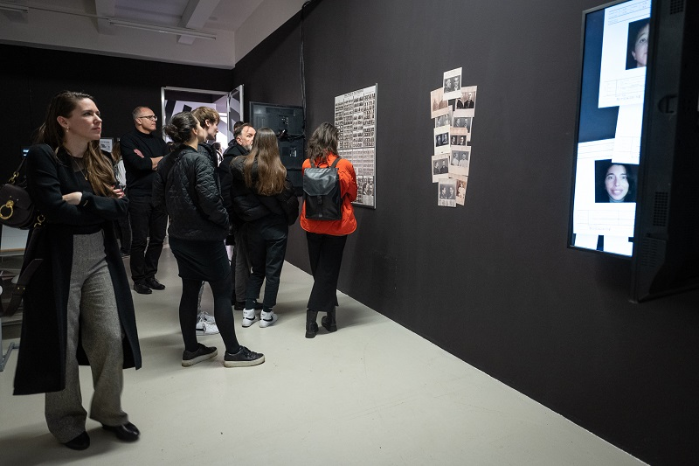
Centrum DOX realizuje od roku 2014 celou řadu vzdělávacích programů, které přesahují z oblasti současného umění do sociální psychologie. Programy využívají kromě uměleckých děl i poznatků psychologů a pedagogů Philipa Zimbarda, Carol Dweckové a mnoha dalších. Proč? Na jednu stranu reflektuje současné umění svět v tom nejširším slova smyslu. A na druhou umí provokovat a angažovat se, hrát (si). Umění a učení (se).

Výstavu doprovází řada akcí a vzdělávacích programů pro školy. Projekt se uskutečňuje za finanční podpory Evropské unie.
Autoři výstavy
Kurátor: Jiří Raiterman
Odborná spolupráce: Michal Kučerák, Lucie Laitlová, Eliška Slováková
Umělci: Epos 257, Matěj Hájek, Petr Vančura, Mushon Zer-Aviv
Autorem konceptu a interaktivní instalace je SKULL studio. AR realizaci připravili ve spolupráci s Augg.io a Petrem Vančurou. Zvláštní poděkování patří Saře Polak.

O umělcích
Epos 257 je český výtvarný umělec pracující s urbanistickým prostředím a ikonografií města. Svými intervencemi často cílí na citlivá společenská témata, opakovaně se dotýká zejména problematiky veřejného prostoru. Začínal jako writer – pod číslem 257 v jeho pseudonymu se dlouhou dobu skrýval paragraf zaměřený na poškozování cizí věci. Je členem skupiny Ztohoven, jeho identita zůstává neznámá.

Matěj Hájek je český umělec a zakládající člen skupiny Ztohoven. Jeho autorská tvorba se pohybuje na pomezí architektury, sochařství a landartu. Dlouhodobě se věnuje vztahu socha-hra-učení, realizovanému v podobě rozměrných projektů dětských hřišť. V roce 2021 realizoval instalaci OFF FENCE na Benátském bienále architektury. Žije a tvoří v Praze, kde v roce 2020 s fotografkou Bet Orten založil SKULL studio.

Petr Vančura je český filmový a divadelní herec a moderátor. Je členem souboru Činohry Národního divadla. Často účinkuje v rámci alternativní divadelní scény, účastní se akcí souvisejících s LGBT komunitou a věnuje se svým autorským projektům. Mezi ně patří mj. performance za výlohou, neexistujícího žánru Spectacular Shit, PopUpShows; scénické koláže, které divák sleduje se sluchátky na uších.

Mushon Zer-Aviv je designér, výzkumník, pedagog a mediální aktivista žijící v Tel Avivu. V základu jeho designérské práce, uměleckých děl, aktivismu, výzkumu, výuky, workshopů a života ve městě je jeho rozporuplný vztah k datům. V současnosti se věnuje výzkumu nového pojetí role tření v technologiích, médiích, designu a politice. Působí jako vedoucí pedagog na Shenkar College a dříve vyučoval např. na New York University.

ÚHEL POHLEDU, prostor umění a učení
16. 3. – 30. 11. 2023
Centrum současného umění DOX
Poupětova 1, Praha 7

Tiskovou zprávu a fotografie si lze po registraci stáhnout v sekci Press

Autor fotografií: Lukáš Oujeský, ©DOX

Kontakt
Karolína Kočí T 777 870 219
Centrum současného umění DOX E karolina.koci@dox.cz






